新北市中平國中110學年度第二學期八年級職業類科體驗營成果

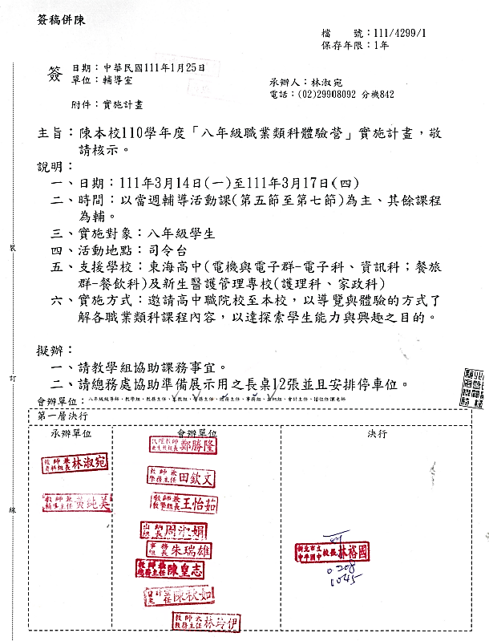

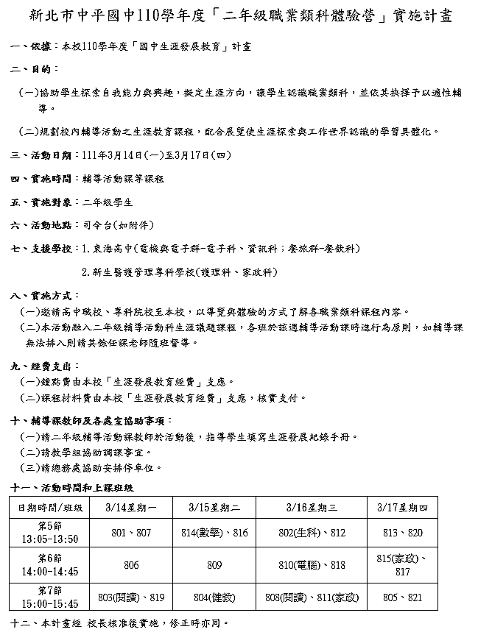

活動海報

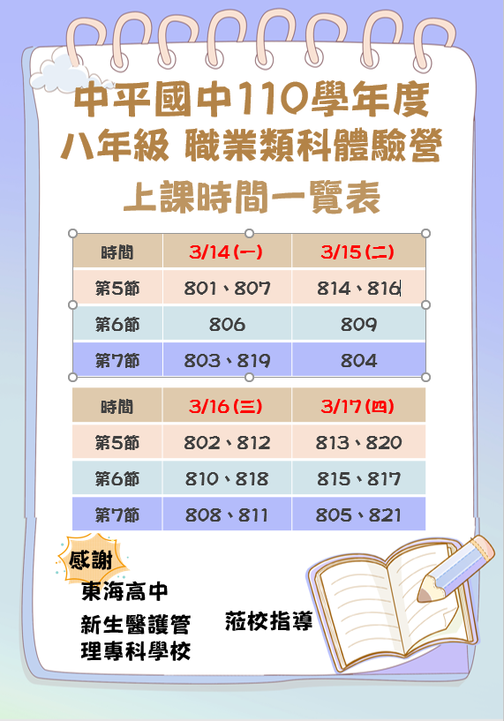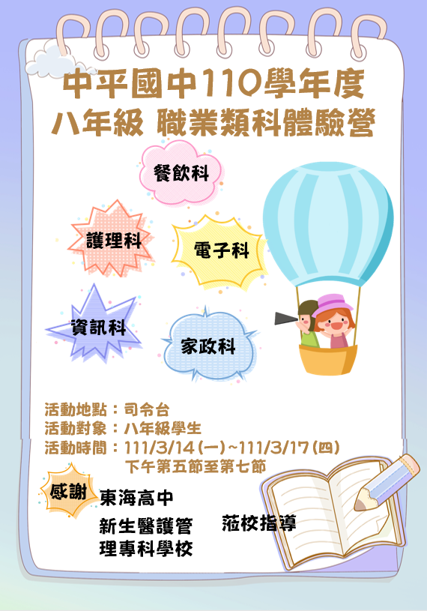

八年級職科營場地-司令台配置圖

學生集合區一
學生集合區二
東海高中電子資訊科 4張桌
新生醫護管理專科學校 2張桌
大
金
剛
位
置
一張桌
東海高中餐飲管理科

4
張
桌
場地布置照片

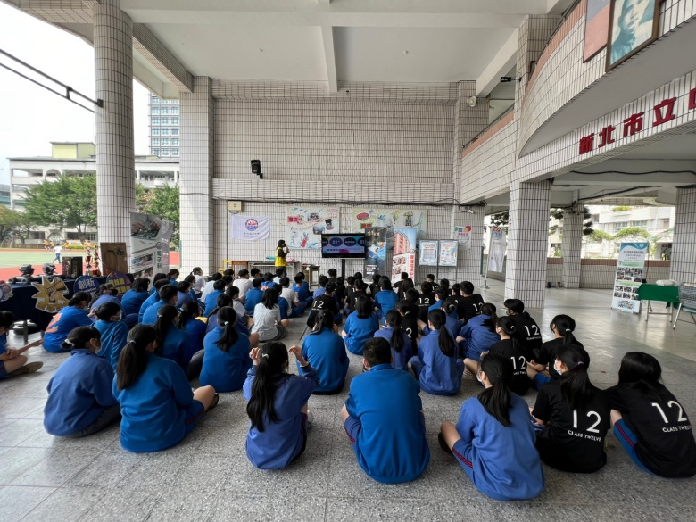 | 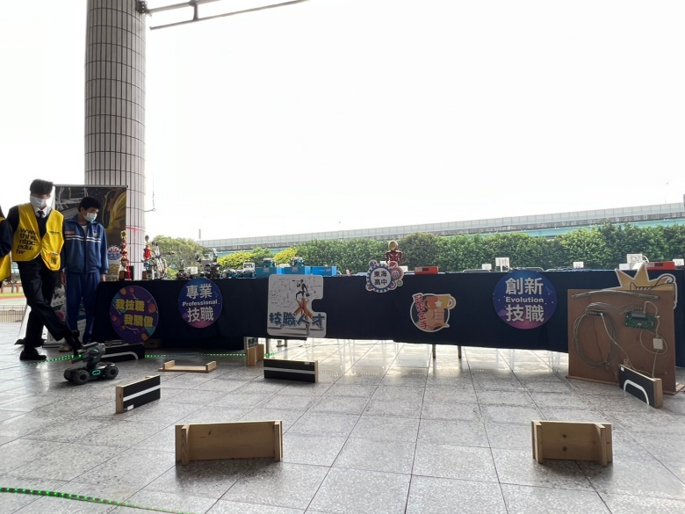
說明：學生集合場地 | 說明：東海高中電子資訊科
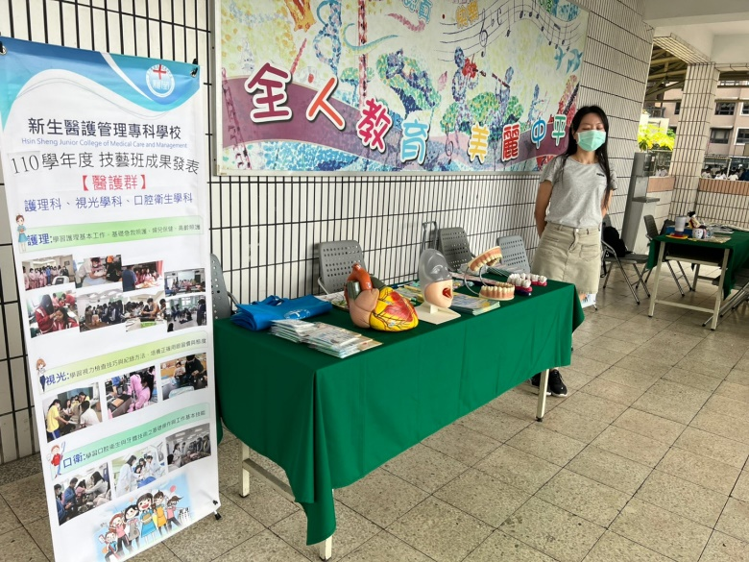 | 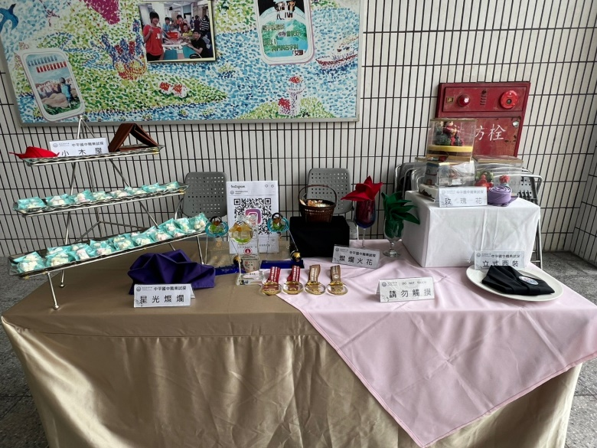
說明：新生醫護管理專科學校 | 說明：東海高中餐飲管理

活動剪影
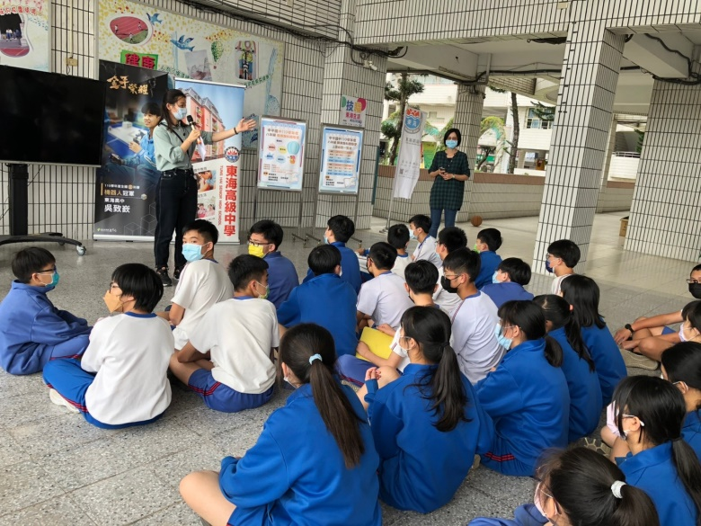 | 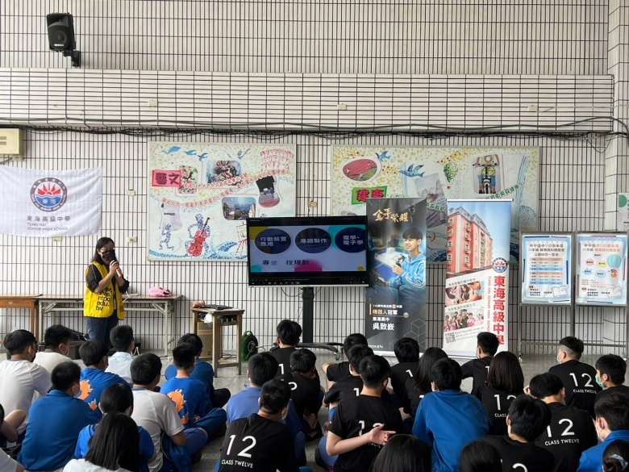
活動介紹 | 東海高中-群科介紹
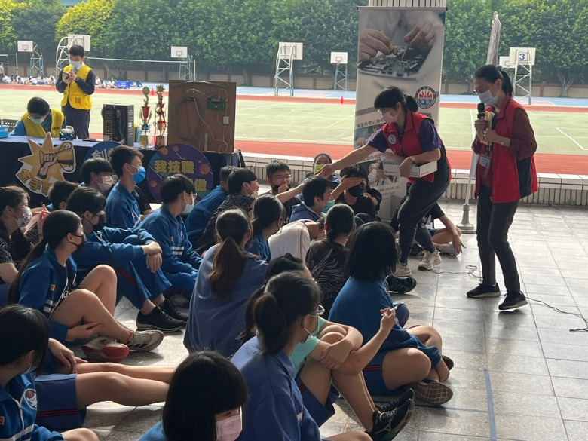 | 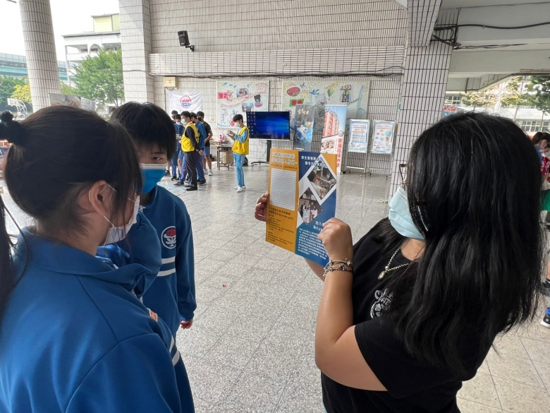
新生醫專-護理科介紹 | 隨班輔導老師協助介紹

電子、資訊科
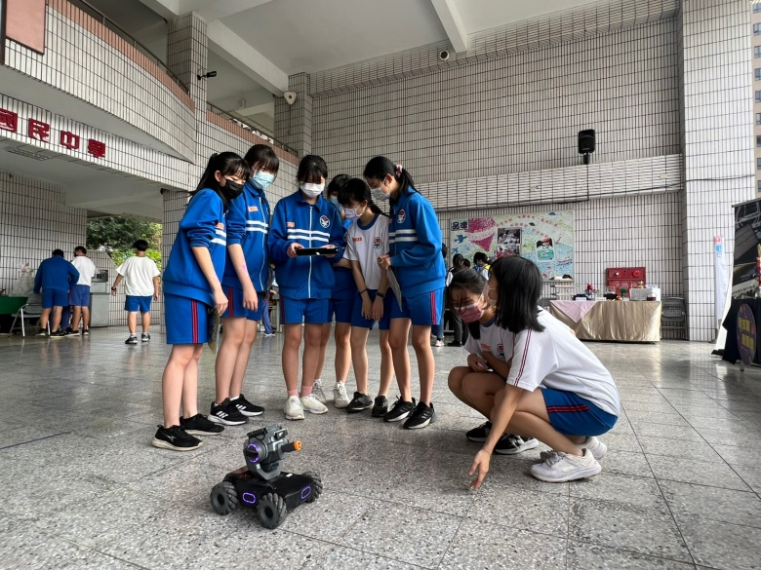 | 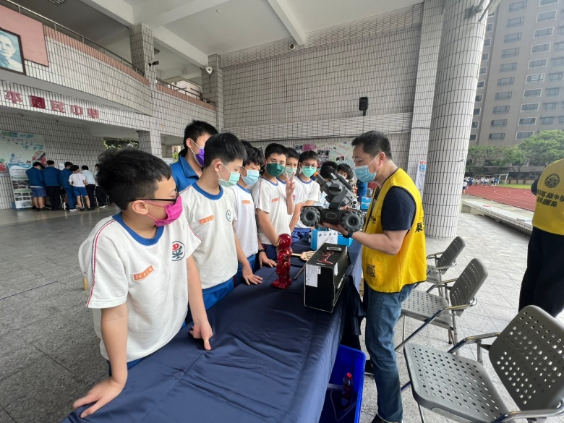
自走車體驗 | 電子資訊科介紹

餐飲科
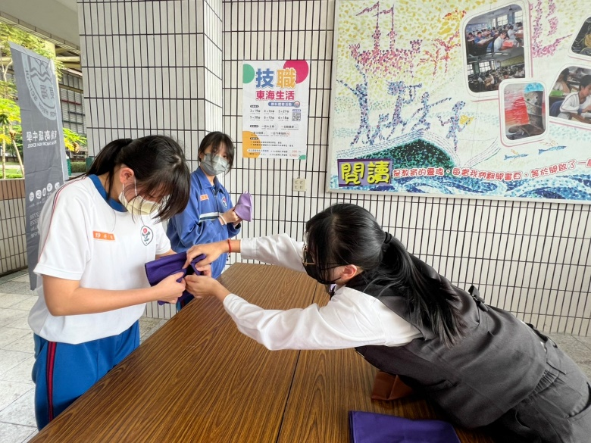 | 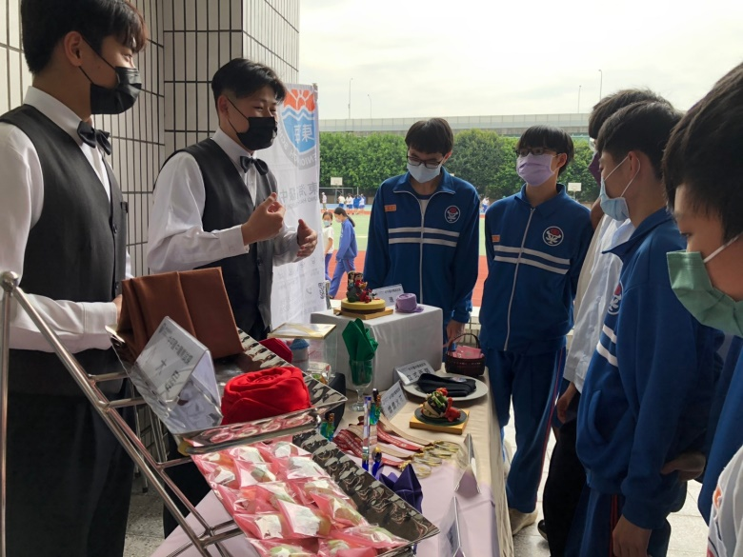
折口布體驗 | 餐飲科學長介紹餐飲科特色

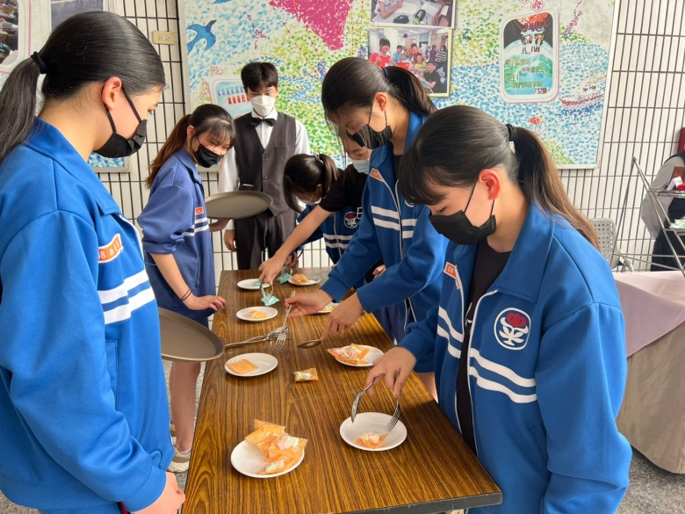 | 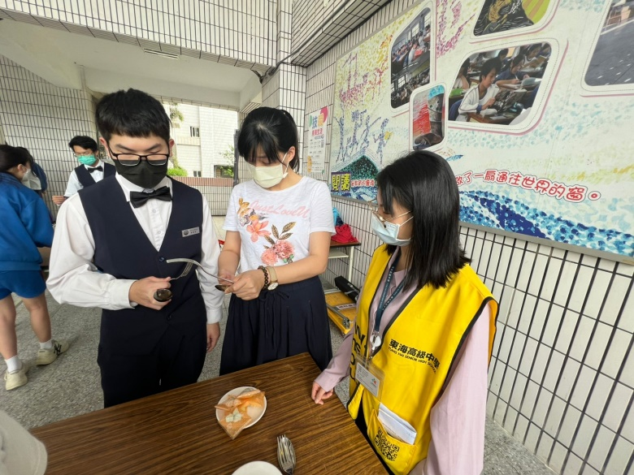
服務叉匙的拿法-指握式拿法體驗 | 服務叉匙的拿法-指握式拿法體驗

護理科
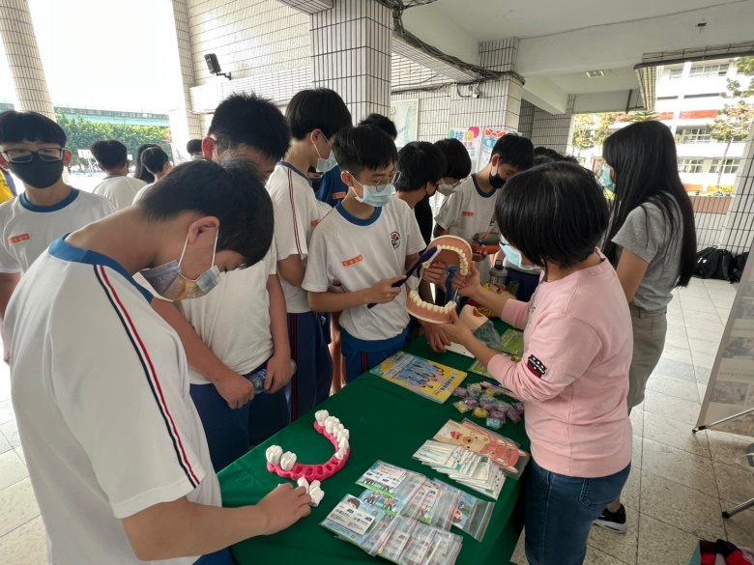 | 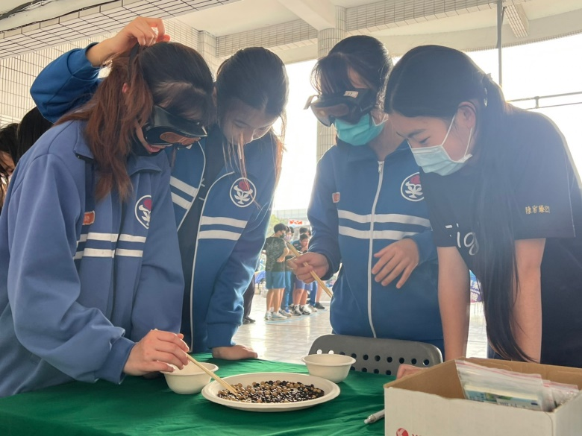
口腔衛生學科體驗 | 視光學科體驗
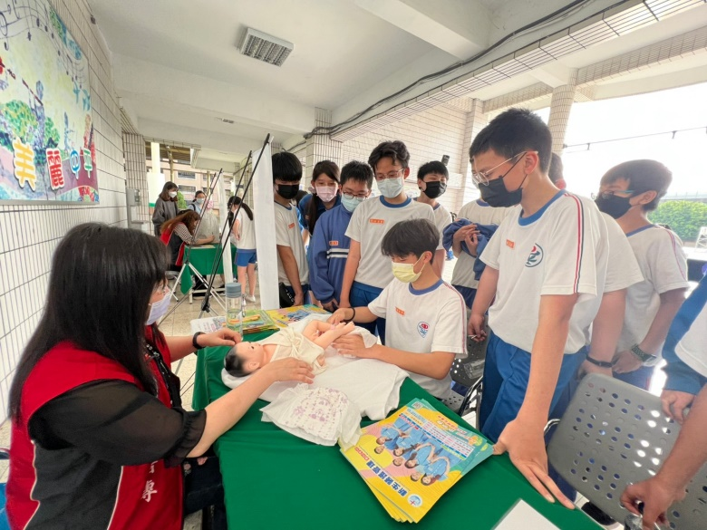 | 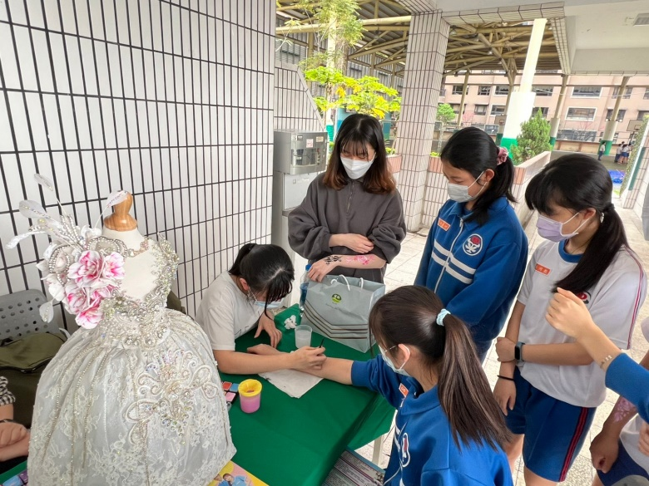
護理科體驗 | 家政科體驗

